**Школа программирования DEVELOBEAR**

Приглашаем школьников старших классов из Рыбинска на занятия по программированию в ИТ-школе DEVELOBEAR.



Основные требования к кандидатам:

* 8-11 класс средней школы города Рыбинска
* желание получить качественные системные знания и навыки в области программирования и информатики
* желание научится решать интересные задачи с помощью компьютера
* желание думать своей головой, а не полагаться на готовые решения из интернета и помощь chatGPT
* желание поступить в ВУЗ и получить высшее образование
* хорошие знания по математике, геометрии, логике, физике в рамках школьной программы и выше приветствуются
* успехи на школьных олимпиадах - это тоже очень хорошо
* оптимизм и хорошее настроение обязательны

**Занятия ведутся на базе НПО Криста.**

НПО Криста - ведущее современное ИТ-предприятие не только в Рыбинске, но и в масштабе всей страны. Программное обеспечение, разрабатываемое в Кристе используется по всей России. НПО Криста имеет филиалы в Москве, Ярославле и других городах. Специалисты НПО Криста имеют высокий уровень теоретической и практической подготовки и пользуются самыми современными технологиями. НПО Криста официально сертифицирована, как ИТ-компания в российском реестре ИТ-компаний.

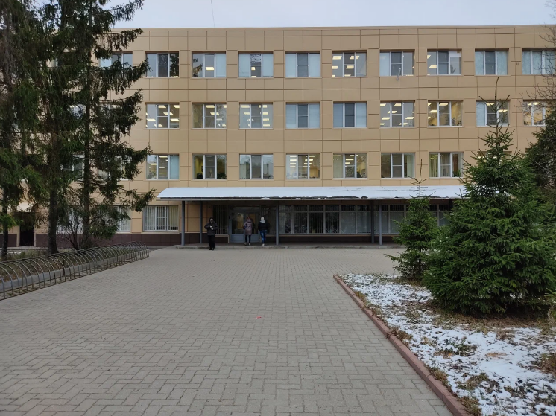

**Изучаем язык Python**

Язык Python - современный многофункциональный промышленный язык общего назначения. На нем одинаково хорошо решать школьные задачи, выполнять серьезные научные вычисления, строить современные, масштабируемые информационные системы.

Язык программирования Python стал одним из самых популярных в мире благодаря множеству преимуществ, которые делают его универсальным и удобным для разработчиков разного уровня. Python позволяет писать меньше кода для решения тех же задач по сравнению с другими языками. Язык Python имеет простой и выразительный синтаксис, мощную систему библиотек. Python широко используется в корпоративном и банковском секторе, мобильной разработке, криптографии, научных вычислениях. Python — один из самых востребованных языков в IT.

Код на языке Python допускается в качестве решения во всех олимпиадах и соревнованиях по программированию.

**Системный подход к знаниям**

К сожалению, в современное время множество онлайн школ и курсов используют поверхностный подход к обучению программированию из-за чего возникает множество проблем. Одна из них - сложности с трудоустройством и дальнейшей работой в ИТ-секторе. Неспособность решать задачи, требующие математики, логики, теоретического и системного подхода. Разочарование в профессии программиста, отсутствие карьерного роста.

Мнение, что можно добиться успеха в ИТ-сфере без хороших знаний, в том числе и на руководящих должностях - ошибочно. Ошибочно также и мнение, что скоро большинство задач в ИТ можно будет решить с помощью искусственного интеллекта, не особо разбираясь в деталях.

В школе DEVELOBEAR обучение проходит в духе понимания, а не заучивания. Упор делается на общие системные и математические принципы обработки информации. Вместе с решением практических задач даются основы системных знаний. На каждом занятии присутствует обучение, решение задач и разбирается интересная теоретическая тема.

В процессе занятий будут организованы встречи с реальными боевыми программистами, опытными бизнес-аналитиками и тестировщиками, а также менеджерами и руководителями.

Деятельность современного общества почти на 100 процентов основана на компьютерных технологиях. Хорошие специалисты всегда будут востребованы, независимо от различных ситуаций.

**Основа курса - книги и сайты**

Курс построен на основе книги:

Седжвик, Роберт, Уэйн, Кевин, Дондеро, Роберт.   
С28 Программирование на языке Python: учебный курс. : Пер. с англ. - СПб.   
: ООО "Альфа-книга': 201 7. - 736 с. : ил. - Парал. тит. англ.   
ISBN 978-5-9908462-1-0 (рус.)

Тем, кому будет мало информации на занятиях в этой книге могут подчерпнуть интересные и качественные знания. Тем, кто захочет получить дополнительную практику в решении олимпиадных задач, можно зарегистрироваться на сайте:

https://acmp.ru/

Решение на этом сайте принимаются в том числе и на языке Python.

**Преподаватель**

Занятия ведет Михаил Долгих - инженер, выпускник РГАТУ, победитель школьных и всероссийских студенческих олимпиад в области информатики и компьютерной графики. Преподаватель имеет практический опыт в промышленном программировании.



**Приходите - будет интересно**

Занятия проходят в уютном и хорошо оборудованном учебном классе НПО Криста по адресу: **Рыбинск 1-я Выборгская ул., 50, аудитория 321**.

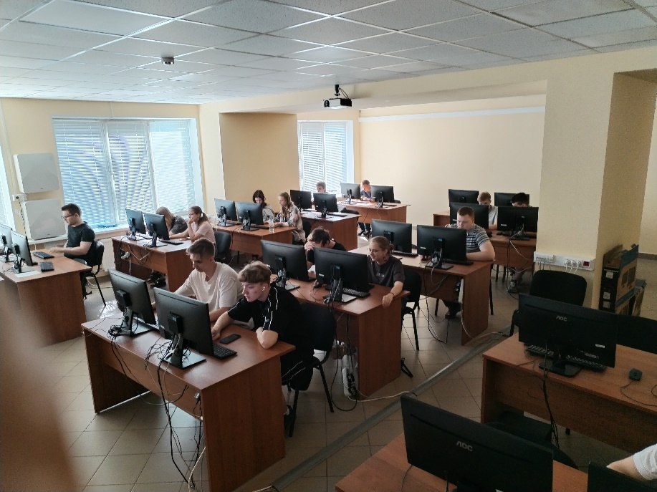

Занятия проводятся каждый четверг с 17 до 20 часов.

Первое занятие: **4 сентября 2025 года**.

**Ждем всех желающих!**

**План занятий**

**Занятие 1: Начало работы**

* Среда программирования VSCode
* Хранение кода - создание Git-репозитория
* Написание первой программы
* Компилирование и запуск
* Создание переменных
* Типы данных
* Добавление комментариев
* Виды ошибок - ошибки компиляции, ошибки времени исполнения, ошибки в логике работы
* Решение проблем и отладка
* **Задача:** возведение числа в 8 степень.
* **Мини-лекция:** история языка Python - Основные принципы Python

**Занятие 2: Выполнение операций**

* Арифметические операции
* Присвоение переменным
* Сравнение значений
* Логические переменные
* Тренарый оператор
* Приоритет операций
* **Задача:** решение квадратного уравнения
* **Мини-лекция:** какие бывают языки программирования - место языка Python среди других.

**Занятие 3: Управление выполнением**

* Оператор ветвления if
* Ветка else
* использование elif
* Цикл for
* Цикл while
* Команды break и continue
* **Задача:** подсчет суммы гармонического ряда
* **Задача:** подсчет суммы простых чисел от 2 до n
* **Мини-лекция:** как устроены компьютеры - микропроцессоры, память, накопители, специализированные процессоры

**Занятие 4: Типы данных**

* Python - динамически типизированный язык
* Преобразования типов
* Математические функции
* Округление
* Случайные числа
* Форматирование чисел
* **Задача:** моделирование нормального распределения.
* **Задача:** нахождение корней функции (бинарный поиск)
* **Мини-лекция:** история вычислительной техники и информационных технологий - прошлое и будущее.

**Занятие 5: Проверочная работа 1**

* Тест по пройденному материалу
* Самостоятельное решение интересной задачи

**Занятие 6: Работа со строками**

* Работа со стоками
* Сравнение строк
* Поиск в строках
* Работа с символами
* Принципы тестирования кода
* **Задача:** поиск палиндромов и анаграмм
* **Мини-лекция:** надежность ПО, важность тестирования, виды тестирования, принципы TDD

**Занятие 7: Массивы**

* Что такое массивы
* Создание и инициализация
* Итерации по массиву
* Сортировка и поиск
* Многомерные массивы
* **Задача:** сложение и умножение матриц
* **Мини-лекция:** - современная криптография, симметричное и ассиметричное шифрование, закрытый и открытый ключ, методы обмена ключами, методы разделения секретов. Блокчейн, криптовалюты, биткоин.

**Занятие 8: Функции и подпрограммы.**

* Разбиение кода на части: декомпозиция задачи
* Функции и процедуры - в чем разница?
* Детерминированное поведение
* Чистые функции и функции с эффектами
* Вызов функций из другого файла
* Принципы организации модулей и библиотек
* Приемы проектирования API
* **Задача:** оформление библиотеки работы с матрицами
* **Мини-лекция:** Теория алгоритмов, проблема останова, машина Тьюринга, проблема вычислимости, оценка сложности алгоритмов, NP-полные задачи

**Занятие 9: Ввод-вывод**

* Стандартный ввод-вывод
* Перенаправление OC
* Организация конвейеров
* Работа с файловой системой
* Чтение файлов
* Запись файлов
* **Задача:** подсчет символов и строк в тексте использование принципа конвейера для фильтрации
* **Мини-лекция:** Операционные системы - Windows, Linux, MacOs, Android, iOs, встраиваемые OC, ОС реального времени, специализированные ОС

**Занятие 10: Проверочная работа 2**

* Тест по пройденному материалу
* Самостоятельное решение интересной задачи

**Занятие 11: Классы и объекты**

* Проблема сложности и принципы ООП
* Объекты: умный тип данных
* Написание класса объекта
* Использование объектов: создание и уничтожение
* Инкапсуляция свойств - области видимости
* Немного о наследовании и полиморфизме
* Основы ООП-декомпозиции
* Про память и сборку мусора
* **Задача:** моделирование движения по перекрестку: люди, машины, велосипедисты, собаки
* **Мини-лекция:** Отличные от ООП подходы к программированию. Функциональное и декларативное программирование, лямбда-исчисление, решатели, методы автоматизированных доказательств, языки LISP, PROLOG, HASKELL, COQ, AGDA, IRDIS

**Занятие 12: Контейнерные типы данных**

* List, Map, Set
* Сортировка и фильтрация
* Примеры использования
* **Задача:** подсчет частоты символов и слов в тексте
* **Мини-лекция:** промышленное программирование, современные принципы создания программных систем, борьба со сложностью, надежность ПО

**Занятие 13: Курсовая работа: Задача о блуждающей собаке**

* Постановка задачи
* Декомпозиция задачи
* Написание тестов
* Написание рабочих функций
* Вывод на экран
* Вариант в трех измерениях
* Анализ результатов
* **Мини-лекция:** теория вероятностей, теория игр, численные методы, методы оптимизации

**Занятие 14: Продвинутая тема: работа с сетью**

* Необходимость взаимодействия компьютеров
* Серверы и клиенты: как это устроено
* Сетевые библиотеки Python
* HTTP, HHTPS, HTML
* XML, JSON, Веб-сервисы - сайты для компьютеров.
* **Задача** - скачивание и парсинг страницы сайта (например, Кристы)
* **Мини-лекция:** компьютерные сети, TCP/IP, DNS, WWW, распределенные вычисления, микросервисы, docker и kubernetos.

**Занятие 15: Продвинутая тема: компьютерная графика**

* Принципы работы в трехмерном пространстве
* Основы тригонометрии
* Расчеты с помощью матриц
* Расчет движения - повороты и переносы
* Вывод на экран - перспектива
* Принципы работы современных 3D видеокарт
* Принципы построения игр и виртуальной реальности
* **Задача:** вывод на экран вращающегося тетраэдра
* **Мини-лекция:** САПР - математическое моделирование, принципы математического описания геометрии, поверхностей, тел, и физических свойств. Проектирование полного цикла - станки ЧПУ, 3D-печать.

**Занятие 16: Продвинутая тема: рекурсия и рекурсивные типы данных**

* Принцип рекурсии
* Простой пример - вычисление факториала
* Другой пример - числа Фибоначчи
* Ссылочные типы данных: списки и деревья
* Рекурсивный алгоритм обхода дерева
* Проверка на выход и другие сложности
* Неявная рекурсия, взаимная рекурсия
* **Задача:** вычисление определителя матрицы
* **Мини-лекция:** Внутри ИТ-компании - договоры, сроки, бюджеты, HR, менеджмент, управление проектами, карьера разработчика

**Занятие 17: Проверка знаний**

* Решение задач с сайта acmp.ru и LeetCode

**Занятие 14-N: Задачи конкурса DEVELOBEAR**

* Задача Вирусы
* Задача Гонки

**Завершающее занятие - выдача дипломов**

**Лекция - Перспективы для разработчика: будущее вычислительной техники и ИТ**

* цифровая трансформация - цифровое предприятие, цифровой город, цифровое государство
* финтех - банковский сектор
* большие данные - BigData, DataSience
* архитектуры параллельных вычислений, кластеры, суперкомпьютеры
* искусственный интеллект - ML, LLM, ИИ, AGI, нейронные сети и нейроморфные вычисления
* квантовые вычисления
* программно-аппаратные комплексы повышенной надежности
* биоинформатика
* движение OpenSource